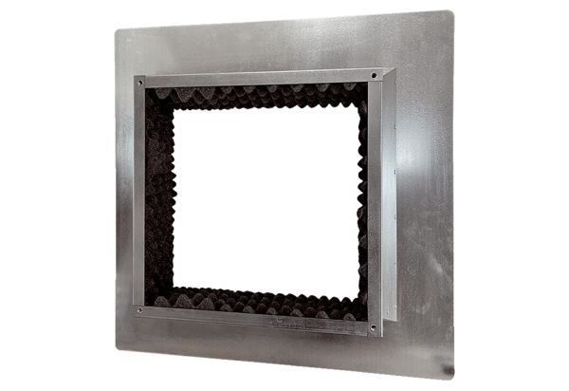Szigetelt tetőlábazat, lapostetőkhöz SOFI 40-45Csomagolási egység: 1 darabVálaszték: C
Termékszám: 0073.0049Gyártó: MAICO

